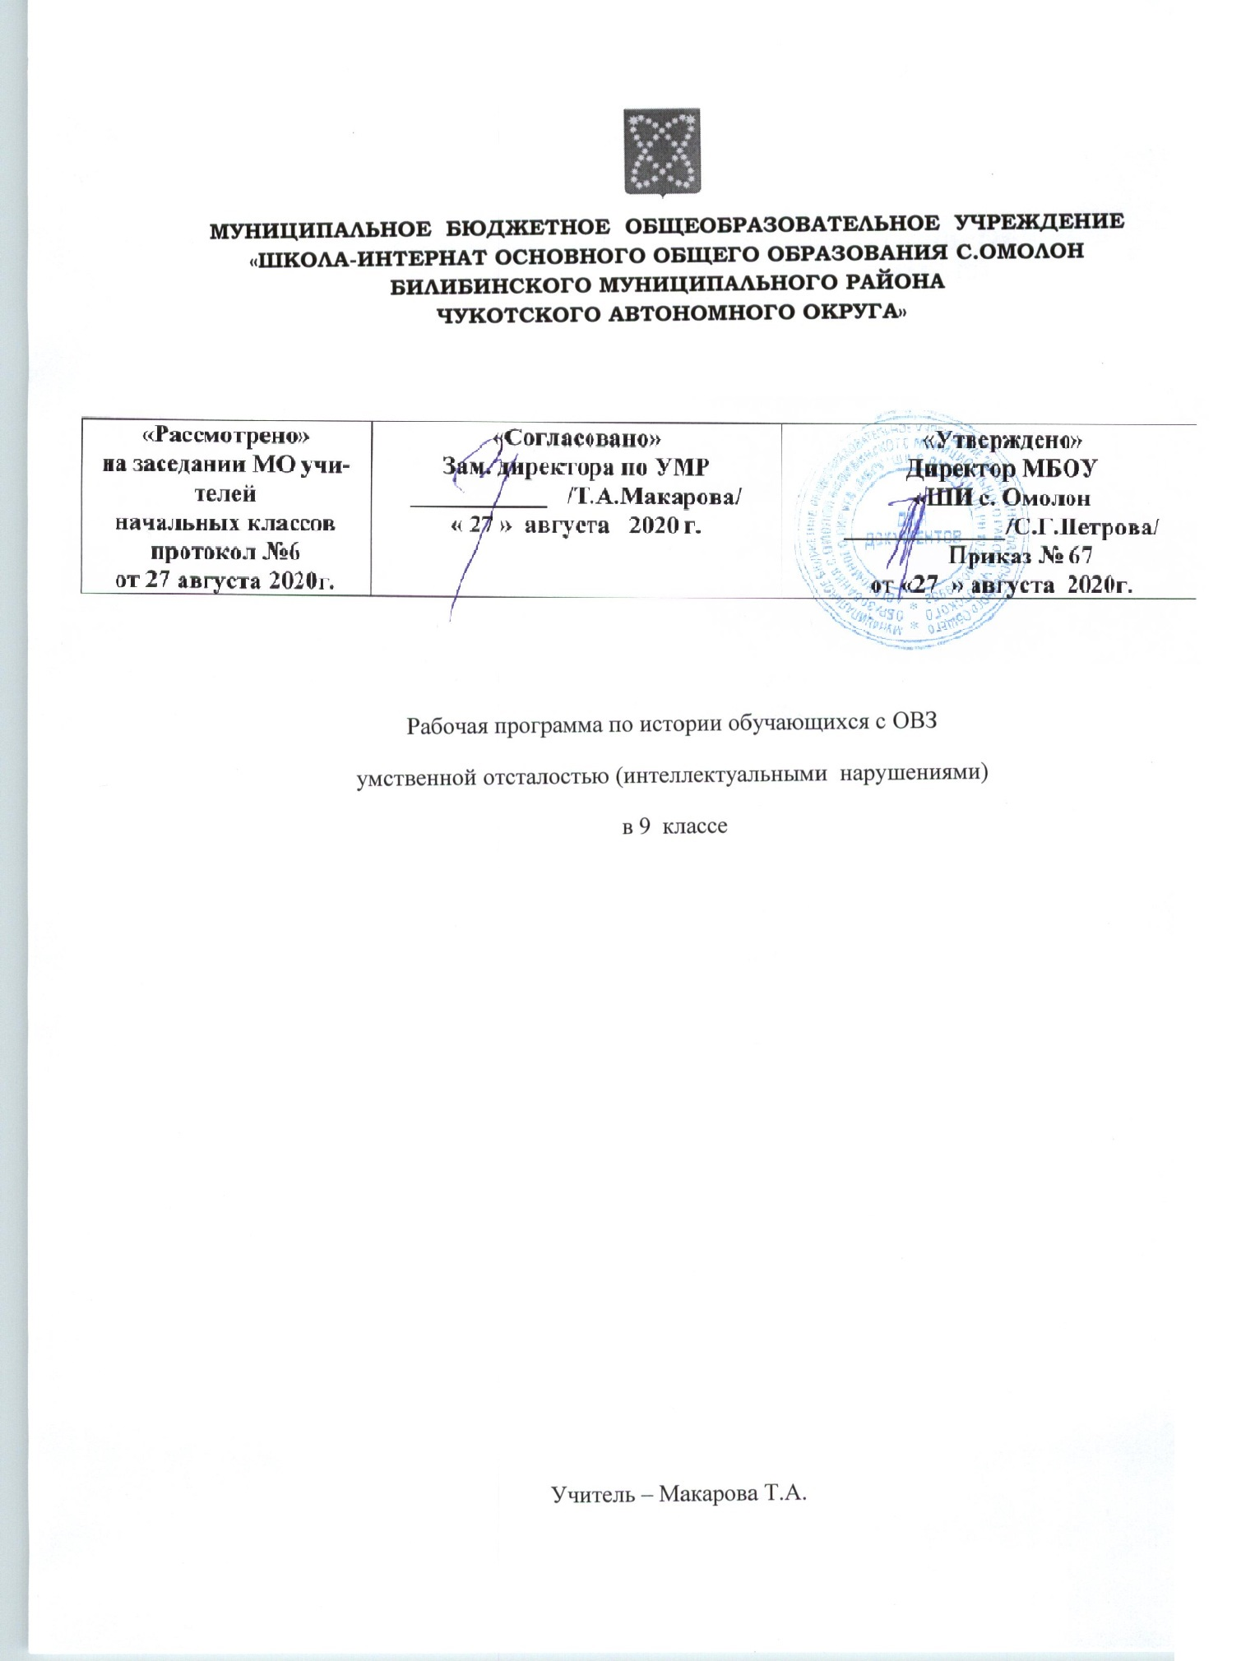

История Отечества
Пояснительная записка
Рабочая программа по истории Отечества составлена на основе:
- Устава МБОУ «ШИ с. Омолон»
- Адаптированной образовательной программы обучающихся с ОВЗ умственной отсталостью (интеллектуальными нарушениями) на 2020-2021 учебный год
- Учебным планом обучающихся с ОВЗ умственной отсталостью (интеллектуальными нарушениями) МБОУ «ШИ с. Омолон» на 2020 - 2021 учебный год

Предмет «История Отечества» играет важную роль в процессе развития и воспитания личности обучающихся с умственной отсталостью (интеллектуальными нарушениями), формирования гражданской позиции учащихся, воспитания их в духе патриотизма и уважения к своей Родине, ее историческому прошлому.
Основные цели изучения данного предмета ― формирование нравственного сознания развивающейся личности обучающихся с умственной отсталостью (интеллектуальными нарушениями), способных к определению своих ценностных приоритетов на основе осмысления исторического опыта своей страны; развитие умения применять исторические знания в учебной и социальной деятельности; развитие нарушенных при умственной отсталости высших психических функций. Достижение этих целей будет способствовать социализации учащихся с интеллектуальным недоразвитием.

Основные задачи изучения предмета:
― овладение учащимися знаниями о выдающихся событиях и деятелях отечественной истории;
― формирование у учащихся представлений о жизни, быте, труде людей в разные исторические эпохи;
― формирование представлений о развитии российской культуры, ее выдающихся достижениях, памятниках;
― формирование представлений о постоянном развитии общества, связи прошлого и настоящего;
― усвоение учащимися терминов и понятий, знание которых необходимо для понимания хода развития истории;
― формирование интереса к истории как части общечеловеческой культуры, средству познания мира и самопознания.
― формирование у школьников умений применять исторические знания для осмысления сущности современных общественных явлений, в общении с другими людьми в современном поликультурном, полиэтническом и многоконфессиональном обществе;
― воспитание учащихся в духе патриотизма, уважения к своему Отечеству;
― воспитание гражданственности и толерантности;
― коррекция и развитие познавательных психических процессов.

Место учебного предмета «История Отечества» в учебном плане.
Согласно учебному плану на курс для изучения истории Отечества в 9 классе отводится 2 учебных часов в неделю

Требования к уровням освоения курса Истории Отечества
Минимальный уровень:
знание некоторых дат важнейших событий отечественной истории;
знание некоторых основных фактов исторических событий, явлений, процессов;
знание имен некоторых наиболее известных исторических деятелей (князей, царей, политиков, полководцев, ученых, деятелей культуры);
понимание значения основных терминов-понятий;
установление по датам последовательности и длительности исторических событий, пользование «Лентой времени»;
описание предметов, событий, исторических героев с опорой на наглядность, составление рассказов о них по вопросам учителя;
нахождение и показ на исторической карте основных изучаемых объектов и событий;
объяснение значения основных исторических понятий с помощью учителя.
Достаточный уровень:
знание хронологических рамок ключевых процессов, дат важнейших событий отечественной истории;
знание некоторых основных исторических фактов, событий, явлений, процессов; их причины, участников, результаты и значение; составление рассказов об исторических событиях, формулировка выводов об их значении;
знание мест совершения основных исторических событий;
знание имен известных исторических деятелей (князей, царей, политиков, полководцев, ученых, деятелей культуры) и составление элементарной характеристики исторических героев;
формирование первоначальных представлений о взаимосвязи и последовательности важнейших исторических событий;
понимание «легенды» исторической карты и «чтение» исторической карты с опорой на ее «легенду»;
знание основных терминов понятий и их определений;
соотнесение года с веком, установление последовательности и длительности исторических событий;
сравнение, анализ, обобщение исторических фактов;
поиск информации в одном или нескольких источниках;
установление и раскрытие причинно-следственных связей между историческими событиями и явлениями.
Содержание курса «История Отечества»
Россия в 1917-1921 годах
Революционные события 1917 года. Февральская революция и отречение царя от престола. Временное правительство. А. Ф. Керенский. Создание Петроградского Совета рабочих депутатов. Двоевластие. Обстановка в стране в период двоевластия. Октябрь 1917 года в Петрограде. II Всероссийский съезд Советов. Образование Совета Народных Комиссаров (СНК) во главе с В. И. Лениным. Принятие первых декретов «О мире» и «О земле». Установление советской власти в стране и образование нового государства ― Российской Советской Федеративной Социалистической Республики (РСФСР). Принятие первой Советской Конституции ― Основного Закона РСФСР. Судьба семьи Николая II.
Гражданская война в России: предпосылки, участники, основные этапы вооруженной борьбы. Борьба между «красными» и «белыми». Положение населения в годы войны. Интервенция. Окончание и итоги Гражданской войны. Экономическая политика советской власти во время Гражданской войны: «военный коммунизм». Экономический и политический кризис в конце 1920 – начале 1921 г. Массовые выступления против политики власти (крестьянские восстания, восстание в Кронштадте). Переход к новой экономической политике, положительные и отрицательные результаты нэпа.
СССР в 20-е – 30-е годы XX века
Образование СССР. Первая Конституция (Основной Закон) СССР 1924 года. Система государственного управления СССР. Смерть первого главы Советского государства ― В. И. Ленина. Сосредоточение всей полноты партийной и государственной власти в руках И. В. Сталина. Культ личности Сталина. Массовые репрессии. ГУЛаг. Последствия репрессий.
Индустриализация страны, первые пятилетние планы. Стройки первых пятилеток (Днепрогэс, Магнитка, Турксиб, Комсомольск-на-Амуре и др.). Роль рабочего класса в индустриализации. Стахановское движение. Ударничество.
Коллективизация сельского хозяйства: ее насильственное осуществление, экономические и социальные последствия. Создание колхозов. Раскулачивание. Гибель крепких крестьянских хозяйств. Голод на селе.
Новая Конституция СССР 1936 года. Ее значение. Изменения в системе государственного управления СССР. Образование новых республик и включение их в состав СССР. Политическая жизнь страны в 30-е годы. Основные направления внешней политики Советского государства в 1920-1930-е годы. Укрепление позиций страны на международной арене.
Культура и духовная жизнь в стране в 1920-е – 1930-е гг. «Культурная революция»: задачи и направления. Ликвидация неграмотности, создание системы народного образования. Развитие советской науки, выдающиеся научные открытия (И. П. Павлов, К. А. Тимирязев, К. Э. Циолковский и др.) Идеологический контроль над духовной жизнью общества. Русская эмиграция. Политика власти в отношении религии и церкви. Жизнь и быт советских людей в 20-е – 30-е годы.
СССР во Второй мировой и Великой Отечественной войне 1941-1945 годов
СССР накануне Второй мировой войны. Мероприятия по укреплению обороноспособности страны. Первое военное столкновение между японскими и советскими войсками в 1938 г. Советско-германский договор о ненападении. Советско-финляндская война 1939-1940 годов, ее итоги. Начало Второй мировой войны, нападение Германии на Польшу и наступление на Запад, подготовка к нападению на СССР.
Нападение Германии на Советский Союз. Начало Великой Отечественной войны. Героическая оборона Брестской крепости. Первые неудачи Красной армии, героическая защита городов на пути отступления советских войск. Битва за Москву, ее историческое значение. Маршал Г. К. Жуков. Герои-панфиловцы.
Героизм тружеников тыла. «Все для фронта! Все для победы!». Создание новых вооружений советскими военными конструкторами. Блокада Ленинграда и мужество ленинградцев. Города-герои.
Сталинградская битва. Начало коренного перелома в ходе Великой Отечественной войны. Зверства фашистов на оккупированной территории, и в концентрационных лагерях. Подвиг генерала Д. М. Карбышева. Борьба советских людей на оккупированной территории. Партизанское движение. Герои-подпольщики и партизаны. Битва на Курской дуге. Мужество и героизм советских солдат. Отступление немецких войск по всем фронтам. Наука и культура в годы войны.
Создание антигитлеровской коалиции. Открытие второго фронта в Европе в конце войны. Изгнание захватчиков с советской земли, освобождение народов Европы. Битва за Берлин. Капитуляция Германии. Решающий вклад СССР в разгром гитлеровской Германии. Завершение Великой Отечественной войны. День Победы ― 9 мая 1945 года.
Вступление СССР в войну с Японией. Военные действия США против Японии в 1945 г. Атомная бомбардировка Хиросимы и Нагасаки. Капитуляция Японии. Окончание Второй мировой войны. Нюрнбергский процесс. Героические и трагические уроки войны. Причины победы советского народа. Советские полководцы (Г. К. Жуков, К. К. Рокоссовский, А. М. Василевский, И. С. Конев и др.), герои войны. Великая Отечественная война 1941-1945 гг. в памяти народа, произведениях искусства.
Советский Союз в 1945 – 1991 годах
Возрождение Советской страны после войны. Трудности послевоенной жизни. Восстановление разрушенных городов. Возрождение и развитие промышленности. Положение в сельском хозяйстве. Жизнь и быт людей в послевоенное время, судьбы солдат, вернувшихся с фронта. Новая волна репрессий. Голод 1946-1947 гг. Внешняя политика СССР в послевоенные годы. Укрепление статуса СССР как великой мировой державы. Формирование двух военно-политических блоков. Начало «холодной войны». Политика укрепления социалистического лагеря.
Смерть И. В. Сталина. Борьба за власть. Приход к власти Н. С. Хрущева. Осуждение культа личности, начало реабилитации репрессированных. Реформы Н. С. Хрущева. Освоение целины. Жилищное строительство. Жизнь советских людей в годы правления Н. С. Хрущева. Выработка новых подходов к внешней политике. Достижения в науке и технике в 50-60-е годы. Исследование атомной энергии. Выдающиеся ученые И. В. Курчатов, М. В. Келдыш, А. Д. Сахаров и др. Освоение космоса и полет первого человека. Ю. А. Гагарин. Первая женщина космонавт В. В. Терешкова. Хрущевская «оттепель». Противоречия внутриполитического курса Н. С. Хрущева, его отставка.
Экономическая и социальная политика Л.И. Брежнева. Экономический спад. Конституция СССР 1977 г. Внешняя политика Советского Союза в 70-е годы. Война в Афганистане. XXII летние Олимпийские игры в Москве. Ухудшение материального положения населения и морального климата в стране. Советская культура, жизнь и быт советских людей в 70-е ― начале 80-х годов XX века.
Смерть Л. И. Брежнева. Приход к власти М. С. Горбачева. Реформы Горбачева в политической, социальной и экономической сферах. Вывод войск из Афганистана. Избрание первого президента СССР ― М.С. Горбачева. Нарастание экономического кризиса и обострение межнациональных отношений в стране. Образование новых политических партий и движений. Августовские события 1991 г. Распад СССР. Принятие Декларации о государственном суверенитете РСФСР. Первый президент России Б. Н. Ельцин. Образование СНГ. Причины и последствия кризиса советской системы и распада СССР.
Россия (Российская Федерация) в 1991 – 2015 годах
Вступление России в новый этап истории. Формирование суверенной российской государственности. Политический кризис осени 1993 г. Принятие Конституции России (1993 г.). Символы государственной власти Российской Федерации. Экономические реформы 1990-х гг., их результаты. Жизнь и быт людей в новых экономических и политических условиях Основные направления национальной политики: успехи и просчеты. Нарастание противоречий между центром и регионами. Военно-политический кризис в Чеченской Республике. Внешняя политика России в 1990-е гг. Отношения со странами СНГ и Балтии. Восточное направление внешней политики. Русское зарубежье.
Отставка Б. Н. Ельцина; президентские выборы в 2000 году. Второй президент России ― В.В. Путин. Его деятельность: курс на продолжение реформ, стабилизацию положения в стране, сохранение целостности России, укрепление государственности, обеспечение согласия и единства общества. Новые государственные символы России. Развитие экономики и социальной сферы. Политические лидеры и общественные деятели современной России. Культура и духовная жизнь общества в начале XXI века. Русская православная церковь в новой России.
Президентские выборы 2008 г. Президент России ― Д. А. Медведев. Общественно-политическое и экономическое развитие страны, культурная жизнь на современном этапе. Разработка новой внешнеполитической стратегии в начале XXI века. Укрепление международного престижа России.
Президентские выборы 2012 г. Президент России ― В.В. Путин. Сегодняшний день России. Проведение зимних Олимпийских игр в Сочи в 2014 г. Воссоединение Крыма с Россией. Празднование 70-летия Победы в Великой Отечественной войне.

Тематическое планирование предмета «История Отечества» в 9 классе

Название темы | Количество часов
Россия в 1917-1921 годах | 6
СССР в 20-е – 30-е годы XX века | 9
СССР во Второй мировой и Великой Отечественной войне 1941-1945 годов | 25
Советский Союз в 1945 – 1991 годах | 20
Россия (Российская Федерация) в 1991 – 2015 годах | 5
Повторение | 3
ИТОГО | 68

Календарно-тематическое планирование курса «История Отечества»
в 9 классе

№  п/п | Содержание разделов, тем. | Часы  по  разд. | Часы  по  теме | Корр. | Дата
 | РАЗДЕЛ 1. Россия в 1917-1921 годах | 14ч.
 | Тема. Октябрьская революция, приход к власти большевиков. |  | 3ч.
1 | Предпосылки возникновения новой социальной системы.
2 | Начало Октябрьского восстания 1917г.
3 | Установление советской власти на большей части, бывшей Российской империи.
 | Тема. Гражданская война и иностранная интервенция. |  | 3ч.
4 | Причины гражданской войны.
5 | Создание рабоче-крестьянской Красной Армии.
6 | Вооружённые формирования белой армии против большевиков.
 | РАЗДЕЛ 2. СССР в 20-е – 30-е годы XX века.(20-30-е гг.)
 | Тема. Советская Россия в годы НЭПа. (1921-1929). |  | 3ч.
7 | Военный коммунизм.
8 | НЭП.
9 | Борьба за власть внутри партии большевиков.
 | Тема 4. Культура Советской России в годы гражданской войны. |  | 1ч.
10 | Новое революционное искусство.
 | Тема. Сталинская модель государственного социализма. |  | 3ч.
11 | Экономический подъём страны.
12 | Внутренняя политика государства.
13 | Государственное управление.
14 | Европа накануне войны.
15 | Внешняя политика СССР в 20-30-е годы.
 | Раздел 3. СССР во Второй мировой и Великой Отечественной войне 1941-1945 годов
16 | Нападение фашистской Германии на Польшу.
17 | Внешняя политика СССР в 1939-1941гг.
18 | Экономика СССР в предвоенные годы.
 | Тема. Начало Великой Отечественной войны. |  | 3ч.
19 | Начало Великой Отечественной войны.
20 | Создание антигитлеровской коалиции.
21 | Война с Японией на Дальнем Востоке.
 | Тема. Основные военные действия на территории СССР. |  | 5ч.
22 | Наступление немцев на Москву.
23 | Битва за Москву.
24 | Перелом в ходе войны.
25 | Личность Г. К. Жукова.
26 | Морской флот в годы войны.
 | Тема. экономическая политика СССР в годы войны. |  | 3ч.
27 | Перестройка страны на военные нужды.
28 | Трудовой героизм народа.
30 | Сопротивление в тылу врага.
 | Тема. Фашизм и его проявление. |  | 2ч.
31 | Зверства фашистов на оккупированных территориях.
32 | Блокада Ленинграда.
 | Тема. Наука и культура в годы войны. |  | 3ч.
33 | Создание новых видов оружия.
34-35 | Культура в годы войны.
 | Тема. Коренной перелом в войне (ноябрь 1942-декабрь 1943 г.) |  | 3ч.
36 | Разгром фашистских войск под Сталинградом.
37 | Успехи на Кавказе и в Крыму, продвижение на Запад.
38 | Открытие Второго фронта.
 | Тема 9. Освобождение территории СССР Европы от фашистских захватчиков. |  | 3ч.
39 | Освобождение Европы от фашизма | .
40 | Нюрнбергский процесс.
41 | Всемирно-историческое значение победы во Второй мировой и Великой Отечественной войнах
 | Раздел 4. Советский Союз в 1945 – 1991 годах | 27ч.
 | Тема 1. Послевоенное десятилетие (1945-1955) |  | 3ч.
42 | Восстановление промышленности.
43 | Внешняя политика.
44 | Образование двуполярного мира.
 | Тема 2. СССР в середине 50-х - начале 60-х гг. |  | 3ч.
45 | Внутренняя политика. Н. С. Хрущёв.
46 | Народное хозяйство.
47 | Внешняя политика в период «оттепели».
 | Тема 3. Наука и культура в послевоенные годы. |  | 3ч.
48 | Начало научно – технической революции.
49 | Литература и искусство.
50 | Реабилитация жертв репрессий.
 | Тема 4. Советский Союз в 1965-1984гг. |  | 4ч.
51 | Экономика страны.
52 | Попытки реформ в сельском хозяйстве.
53 | Внешняя политика СССР.
54 | Наука: реализация проектов.
 | Тема 5. Культура, образование в эпоху «развитого социализма». |  | 2ч.
55 | Новые имена в литературе.
56 | Оппозиция в среде интеллигенции
 | Тема 6. Государственно-политический кризис в СССР. |  | 4ч.
57 | Приход к власти М. С. Горбачёва.
58 | «Перестройка».
59 | Нарастание экономического кризиса.
60 | Внешняя политика СССР.
Раздел 5. Россия (Российская Федерация)
в 1991 – 2015 годах
61 | Б. Н. Ельцин-первый президент России.
62 | Кризис власти 1993г.
63 | Новый этап экономических реформ в России. Президент В. В. Путин.
64 | Современный мир на карте истории.
65 | Объединение государств против терроризма.
66-67 | Закрепление.
68 | Обобщение.

